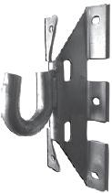

0,4кВ
№  пп | Фотография | Наименование | S(мм2)  маг./отв. | ед. изм. | Цена без  НДС, руб | Цена с НДС,  руб
Кронштейн анкерный
1 | 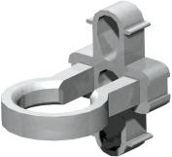 | CS 10.3 * | 1500 даН | шт. | 161,02 | 190,00
2 |  | CA 2000 ** | 2000 даН | шт. | 188,14 | 222,00
3 | 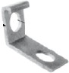 | СА 16 * | 400 даН | шт. | 30,93 | 36,50
4 | 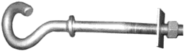 | В 16/240 (крюк сквозной) ** ∆ | 2400 даН | шт. | 216,10 | 255,00
5 | 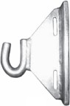 | СF 16 (крюк монтажный) ** ∆ | 1800 даН | шт. | 161,86 | 191,00
6 |  | СS 16 (крюк универсальный) ** ∆ | 1800 даН | шт. | 167,80 | 198,00
7 | 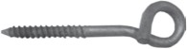 | ВТ 8 (крюк с резьбой) ** ∆ | 600 даН | шт. | 18,64 | 22,00
Кронштейн подвесной
8 | 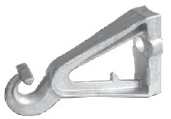 | CS 1500 ** | 1500 даН | шт. | 190,68 | 225,00
Кронштейн анкерный для монтажа СИП по стенам зданий
9 | 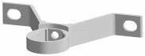 | CB 600 ** | 600 даН | шт. | 196,61 | 232,00
10 | 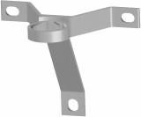 | CT 600 (двойное анкерное крепление) ** | 600 даН | шт. | 286,44 | 338,00
Зажим анкерный для СИП с изолированной жилой из сплава
11 | 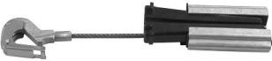 | РАС 1500 * | 50-70 | шт. | 383,05 | 452,00
12 | 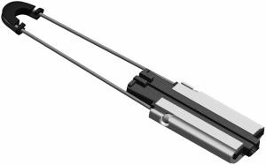 | DN 35 * | 25-35 | шт. | 368,64 | 435,00
13 |  | РА 1500 * | 50-70 | шт. | 371,19 | 438,00
14 |  | DN 80 * | 70-95 | шт. | 444,92 | 525,00
15 |  | РА 2200 * | 70-95 | шт. | 495,76 | 585,00
16 |  | DN 120 *** | 95-120 | шт. | 672,03 | 793,00

0,4кВ
№  пп | Фотография | Наименование | S(мм2)  маг./отв. | ед. изм. | Цена без  НДС, руб | Цена с НДС,  руб
Зажим анкерный для СИП без несущей жилы из сплава
17 | 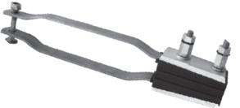 | RPA 450/120 ** | 4х50-4х120 | шт. | 597,46 | 705,00
Анкерно-поддерживающий зажим для СИП без несущей жилы из сплава
18 | 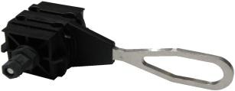 | PAS 216/450 ** | 2х16-4х50 | шт. | 155,93 | 184,00
Зажим анкерный для проводов ввода
19 | 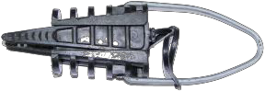 | DN 123 (350даН) * | 2х6-4х25 | шт. | 74,58 | 88,00
20 |  | DN 1 (200даН) ** | 2х16-2х25 | шт. | 50,85 | 60,00
21 |  | РА 4/35 (700даН) ** | 4х16-4х35 | шт. | 120,34 | 142,00
Зажим анкерный для коаксиальных проводов
22 | 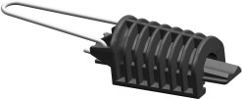 | DN 414 *** | 6-35 | шт. | 121,19 | 143,00
Герметичный ответв. модуль для коаксиальных проводов
23 | 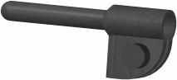 | DC *** | 6-16 | шт. | 88,14 | 104,00
Комплект промежуточной подвески для СИП с изолированной несущей жилой из сплава
24 | 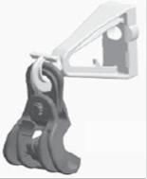 | ES 1500 * | 16-95,1200Дан | шт. | 405,08 | 478,00
25 | 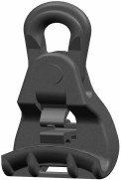 | PS 1500 * | 16-95,1200Дан | шт. | 232,20 | 274,00
26 |  | PS 2000 *** | 25-120,1500Дан | шт. | 273,73 | 323,00

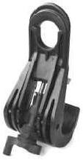

0,4кВ
№  пп | Фотография | Наименование | S(мм2)  маг./отв. | ед. изм. | Цена без  НДС, руб | Цена с НДС,  руб
Поддерживающий зажим для СИП без несущей жилы из сплава
27 | 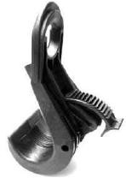 | PS 4-16/70 ** | 2х16/4х70 | шт. | 228,81 | 270,00
28 |  | PSP 25/120.R ** | 2х16/4х120 | шт. | 322,03 | 380,00
Герметичный ответвительный зажим с одновременной затяжкой болта
29 | 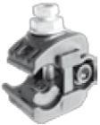 | P 4* | 6-95/1,5-10 | шт. | 77,12 | 91,00
30 | 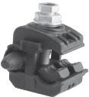 | P 616R* | 6-95/1,5-16 | шт. | 100,85 | 119,00
31 | 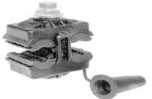 | Р 70 * | 25-150/25-120 | шт. | 167,80 | 198,00
32 | 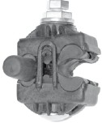 | Р 645 * | 35-150/6-35 | шт. | 122,03 | 144,00
Влагозащищённый ответвительный зажим с раздельной затяжкой болтов
33 |  | Р 21 ** | 10-25/1,5-35 | шт. | 122,03 | 144,00
34 |  | P 71 * | 35-95/2,5-54 | шт. | 150,00 | 177,00
35 |  | P 72(2 ответвления)* | 35-95/2х2,5-54 | шт. | 172,88 | 204,00
36 |  | Р 74(4 ответвления)** | 35-95/4х2,5-54 | шт. | 251,69 | 297,00
37 |  | P 151+ BI ** | 16-150/16-95 | шт. | 188,98 | 223,00
38 |  | РI 153+BI ** | 35-150/35-150 | шт. | 291,53 | 344,00
39 |  | РR 240+BI *** | 50-150/95-240 | шт. | 346,61 | 409,00
Ограничитель перенапряжения (в комплекте с зажимом Р 645)
40 | 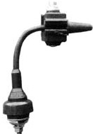 | ОР 600/28 ** | 16-150 | шт. | 1150,85 | 1 358,00
41 |  | ОР 600/50 ** | 16-150 | шт. | 1150,85 | 1 358,00

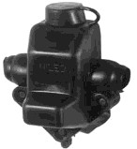

0,4кВ
№  пп | Фотография | Наименование | S(мм2)  маг./отв. | ед. изм. | Цена без  НДС, руб | Цена с НДС,  руб
Корпус предохранителя
42 | 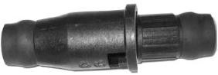 | PF 4, PF 10, PF 16, PF 25 *** | 1,5-25 | шт. | 265,25 | 313,00
Съемный предохранитель
43 | 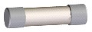 | FG 102 - FG 263  (или аналог LO, или D02)*** | Допустимый ток нагрузки 2 - 63A | шт. | 84,75 | 100,00
Дистанционный фиксатор
44 | 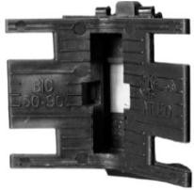 | BIC 15.50 * | 15-50 | шт. | 50,00 | 59,00
45 |  | BIC 50.90 ** | 50-90 | шт. | 101,69 | 120,00
Влагозащищённые ответвительные зажимы с раздельной затяжкой болта для ответвления СИП от ВЛН
46 | 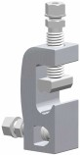 | CD 71+BI * | 16-150/4-70 | шт. | 181,36 | 214,00
47 |  | CD 72+BI ** | 16-150/2х4-54 | шт. | 227,12 | 268,00
48 |  | CD 120+BI ** | 16-150/4-120 | шт. | 278,81 | 329,00
49 |  | CD 153+BI * | 35-150/35-150 | шт. | 253,39 | 299,00
Герметичные ответвительные зажимы с одновременной затяжкой болта для ответвления СИП от ВЛН
50 |  | N 640 * | 6-120/6-25 | шт. | 202,54 | 239,00
51 |  | N 70 * | 22-150/16-95 | шт. | 284,75 | 336,00
Зажим для временного заземления в комплекте с адаптером
52 | 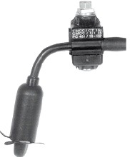 | PC 481 * | 16-150 | шт. | 398,31 | 470,00
Плашечный зажим
53 |  | CD 35 * | 10-50/10-50 | шт. | 75,42 | 89,00
54 |  | CD 150 ** | 16-150/16-150 | шт. | 93,22 | 110,00

0,4кВ
№  пп | Фотография | Наименование | S(мм2)  маг./отв. | ед. изм. | Цена без  НДС, руб | Цена с НДС,  руб
Фасадное крепление
55 | 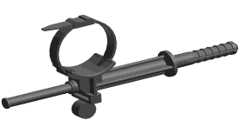 | SF 50 * | 60 | шт. | 69,49 | 82,00
56 |  | SF 20 * | 20 | шт. | 61,86 | 73,00
Соединительный зажим
57 | 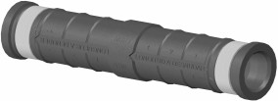 | MJPT 50-70, 50-95, 70-95 *** | 50-95 | шт. | 145,76 | 172,00
58 |  | MJPT 35, 50, 70 * | 35-70 | шт. | 144,07 | 170,00
59 |  | MJPT 95 * | 95 | шт. | 189,83 | 224,00
60 |  | MJPT 120, 150** | 120, 150 | шт. | 241,53 | 285,00
Соединительный зажим для нейтрали
61 | 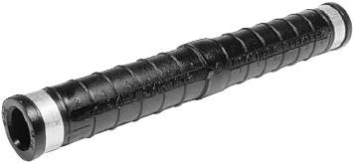 | MJPT 25 N *** | 25 | шт. | 172,03 | 203,00
62 |  | MJPT 35 N *** | 35 | шт. | 172,03 | 203,00
63 |  | MJPT 50 N** | 50 | шт. | 176,27 | 208,00
64 |  | MJPT 54,6 N * | 54 | шт. | 189,83 | 224,00
65 |  | MJPT 70 N * | 70 | шт. | 238,98 | 282,00
66 |  | MJPT 95 N ** | 95 | шт. | 277,12 | 327,00
67 |  | MJPT 120 N *** | 120 | шт. | 304,24 | 359,00
Соединительный зажим для проводов ввода
68 | 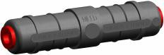 | MJPB 6-16 * | 6-16 | шт. | 65,25 | 77,00
69 |  | MJPB 16 * | 16 | шт. | 61,86 | 73,00
70 |  | MJPB 25 * | 25 | шт. | 61,86 | 73,00
71 |  | MJPB 16-25 ** | 16-25 | шт. | 65,25 | 77,00
Изолированный наконечник
72 | 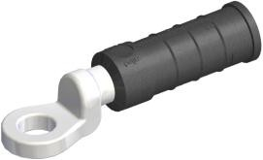 | CPTA R 16,25,35,50,54,70 * | от 16 до 70 | шт. | 255,08 | 301,00
73 |  | CPTA R 95 ** | 95 | шт. | 256,78 | 303,00
74 |  | CPTA R 120, 150 ** | 120, 150 | шт. | 331,36 | 391,00
Стяжной хомут
75 | 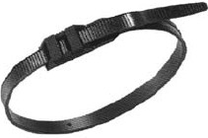 | Е 778 * | D 10-45 мм | 100шт. | 449,15 | 530,00
76 |  | Е 260 * | D 25-65 мм | 100шт. | 588,98 | 695,00
Лента крепления
77 | 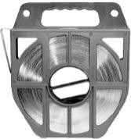 | F 207 * | упаковка 50м ширина 20мм | 1 м | 50,51 | 59,60
78 |  | F 107 *** | упаковка 50м ширина 10мм | 1 м | 43,22 | 51,00

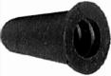

0,4кВ
№  пп | Фотография | Наименование | S(мм2)  маг./отв. | ед. изм. | Цена без  НДС, руб | Цена с НДС,  руб
Скрепа для ленты
79 |  | NC 20 * | ширина 20 мм | 100 шт. | 754,24 | 890,00
80 |  | NB 20 * | ширина 20 мм | 100 шт. | 1257,63 | 1 484,00
81 |  | NB 10 *** | ширина 10 мм | 100 шт. | 1132,20 | 1 336,00
Колпачок изолирующий
82 | 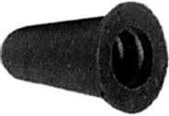 | СЕ 6-35 * | 6-35 | шт. | 37,29 | 44,00
83 |  | СЕ 25-95 * | 25-150 | шт. | 42,37 | 50,00

∆ - продукция производства компании "ВК" по техническому заданию НИЛЕД.

6-20кВ
№  пп | Фотография | Наименование | S(мм2)  маг./отв. | ед. изм. | Цена без  НДС, руб | Цена с  НДС, руб
1 |  | Штыревой изолятор ШФ-20УО (ШФ-20Г1)** | Фарфоровый штыревой изолятор | шт. | 543,22 | 641,00
2 |  | Штыревой изолятор ШФ-20ГО (ШФ-  20Г)** | Фарфоровый штыревой изолятор | шт. | 433,90 | 512,00
3 | 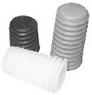 | Колпачки К-6, 7, 9, 10, КП-22** | Пластичная синтетика | шт. | 8,47 | 10,00
4 | 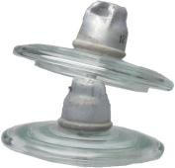 | Натяжной изолятор ПС 70Е** | Стеклянный натяжной изолятор | шт. | 472,88 | 558,00
5 | 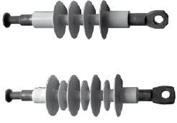 | Полимерный натяжной изолятор SML  70/10** | Полимерный натяжной изолятор | шт. | 875,42 | 1 033,00
6 |  | Полимерный натяжной изолятор SML  70/20** | Полимерный натяжной изолятор | шт. | 1 015,25 | 1 198,00
7 | 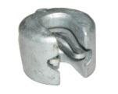 | Соединитель UU 7-16** ∆ | Разрушающая нагрузка – не менее 70кН | шт. | 107,63 | 127,00
8 |  | Скоба СК-7-1А** ∆ | Разрушающая нагрузка – не менее 70кН | шт. | 99,15 | 117,00
9 |  | Ушко FIS 1-7-16 (У1-7-16)** ∆ | Разрушающая нагрузка – не менее 70кН | шт. | 117,80 | 139,00
10 |  | Серьга С 7-16 (СР-7-16)** ∆ | Разрушающая нагрузка – не менее 70кН | шт. | 52,54 | 62,00
11 |  | Звено промежуточное S 7-1 (ПРТ-7-1)**∆ | Разрушающая нагрузка – не менее 70кН | шт. | 75,42 | 89,00
12 |  | Анкерный зажим PAZ 3* | 35-150 | шт. | 419,49 | 495,00
13 | 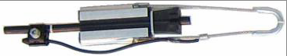 | Анкерный зажим DN-70 Rpi ** | 50-70 | шт. | 745,76 | 880,00
14 |  | Анкерный зажим DN-120 Rpi ** | 95-120 | шт. | 1 016,95 | 1 200,00
15 | 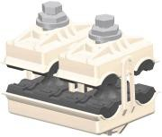 | Ответвительный герметичный прокалывающий зажим RP 150* для ответвления СИП-3 от ВЛЗ | 35-150/35-150 | шт. | 389,83 | 460,00
16 |  | Ответвительный герметичный прокалывающий зажим RP 240* для ответвления СИП-3 от ВЛЗ | 70-240/70-240 | шт. | 624,58 | 737,00

6-20кВ
№  пп | Фотография | Наименование | S(мм2)  маг./отв. | ед. изм. | Цена без  НДС, руб | Цена с  НДС, руб
17 |  | Ответвительный герметичный прокалывающий зажим RPN 150* для ответвления СИП-3 от ВЛН | 25-150/25-150 | шт. | 406,78 | 480,00
18 |  | Ответвительный влагозащищенный зажим с кожухом CD 153+BI* для ответвления СИП-3 от ВЛН | 35-150/35-150 | шт. | 253,39 | 299,00
19 | 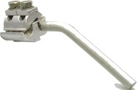 | Устройство защиты от дуги CE 1* | 35-150 | шт. | 449,15 | 530,00
20 | 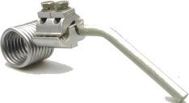 | Устройство защиты от дуги с алюминиевой проволокой шунтом CE 2* | 35-150 | шт. | 489,83 | 578,00
21 | 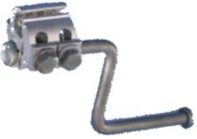 | Устройство защиты от дуги и для наложения защитного заземления CE 3* | 35-150 | шт. | 731,36 | 863,00
22 | 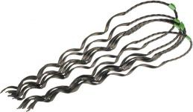 | Спиральная вязка CB 35* | 35-50 | 6шт. | 648,31 | 765,00
23 |  | Спиральная вязка CB 70* | 70-95 | 6шт. | 705,08 | 832,00
24 |  | Спиральная вязка CB 120* | 120-150 | 6шт. | 1 022,03 | 1 206,00
25 | 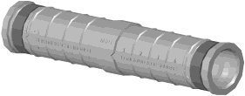 | Соединительный зажим MJRP 35N* | 35 | шт. | 449,15 | 530,00
26 |  | Соединительный зажим MJRP 50N* | 50 | шт. | 449,15 | 530,00
27 |  | Соединительный зажим MJRP 70N* | 70 | шт. | 449,15 | 530,00
28 |  | Соединительный зажим MJRP 95N* | 95 | шт. | 449,15 | 530,00
29 |  | Соединительный зажим MJRP 120N* | 120 | шт. | 449,15 | 530,00
30 |  | Соединительный зажим MJRP 150N* | 150 | шт. | 449,15 | 530,00
31 |  | Длинно-искровой разрядник петлевой  PДИП-10-4 УХЛ1* | ТУ 3414-023-  45533350-2002. | шт. | 4 059,32 | 4 790,00

